Мастер-класс: Снежинка «Торжественная»

Автор мастер-класса: Литвинова Ирина Адельбертовна,
МБУ ДО «ЦДО «Хоста» МО ГО город-курорт Сочи Краснодарского края.
Педагог дополнительного образования

Мастер-класс предназначен для детей 7-15 лет, их родителей и педагогов дополнительного образования.

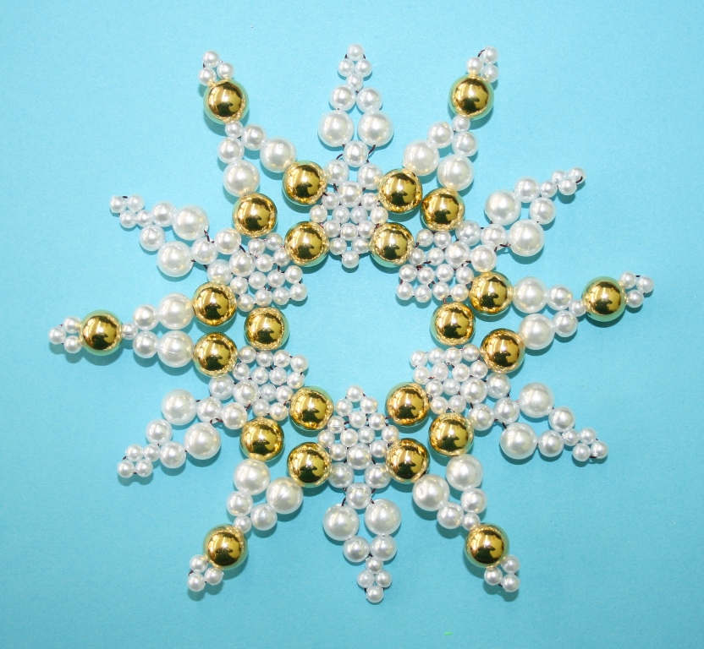

Назначение: Снежинки из бусин можно использовать в новогоднем оформлении помещений (окна, шторы…), а также они могут служить дополнительным (а иногда и самостоятельным) украшением ёлки.

Цель: Изготовление двухрядной снежинки из бусин разного диаметра на проволоке.
Задачи:
- Продолжить знакомство с плетением по кругу двухрядной снежинки из бусин разного диаметра.
- Отработать умение переходить на следующий ряд и видеть фиксирующие бусины.
- Воспитывать усидчивость и аккуратность при выполнении работы.
При работе над двухрядной снежинкой важно научить ребенка видеть фиксирующие бусины. А так же необходимо научить ребенка правильно выходить на следующий ряд плетения и двигаться дальше не перепутав направление плетения и равномерно подтягивая проволоку.

Этот мастер-класс создан на основе схемы из интернета.
Автор: Ingrid Moras

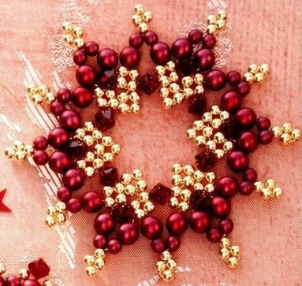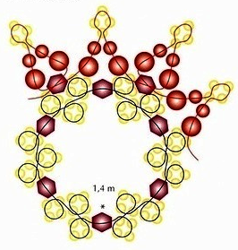

Фото из интернета
Инструменты и материалы:
Бусины Ø10мм, золотые – 24шт.
Бусины Ø8мм, жемчуг – 24шт.
Бусины Ø6мм, жемчуг – 48шт.
Бусины Ø4мм, жемчуг – 120шт.
Проволока Ø0,45мм – 180см (55+125)
Кусачки

Ход работы:
- Нанизать на проволоку длиной 180см 4 жемчужины Ø4мм. Расположить их так, чтобы один конец проволоки был 55см, а другой 125см.

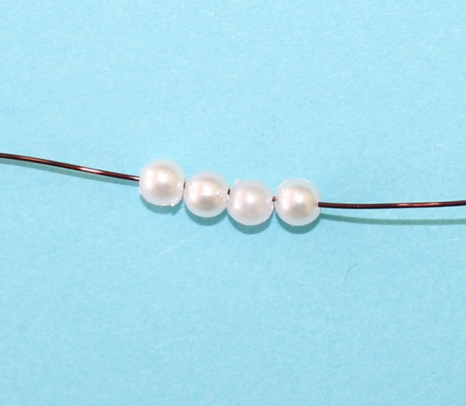

- Продеть один конец проволоки в одну из крайних бусин. Получился крестик.

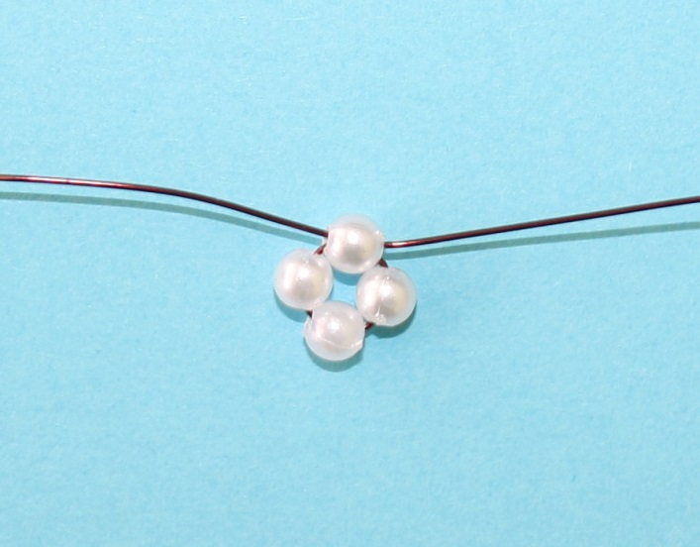

- На короткий конец проволоки нанизать ещё 4 жемчужины Ø4мм.

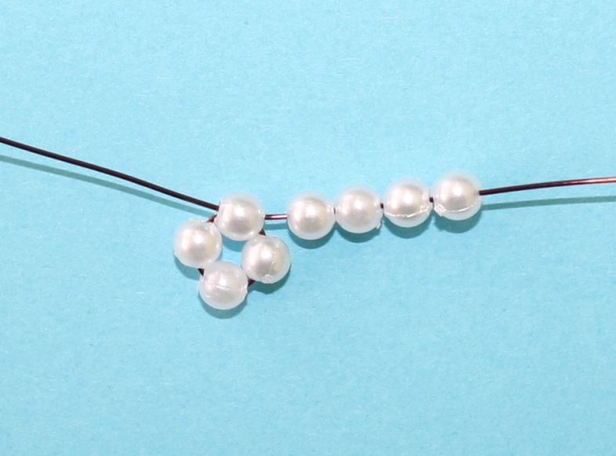

- Этот конец проволоки продеть в первую набранную бусину. Получился второй крестик.

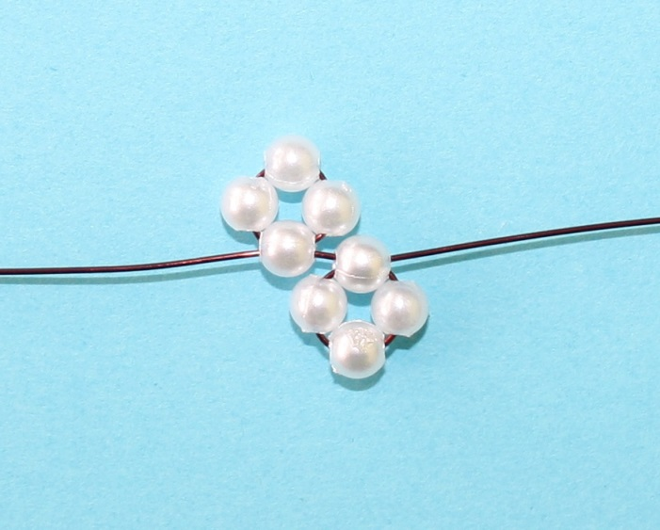

- На короткий конец проволоки снова нанизать 4 жемчужины Ø4мм.

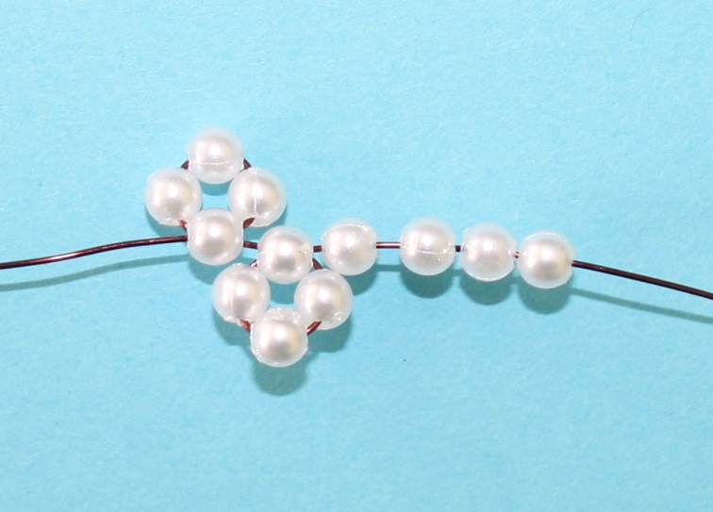

- Этот конец проволоки продеть в первую набранную бусину. Получился третий крестик. Разместить крестики на проволоке так, чтобы они напоминали сердечко.

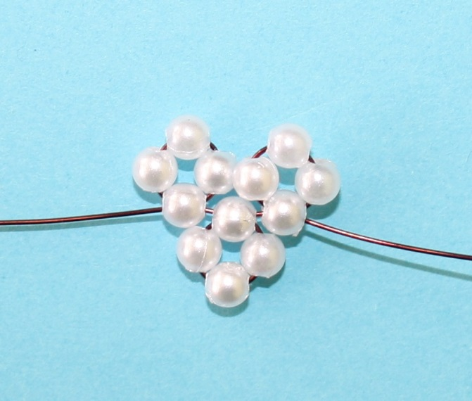

- Продолжить плетение коротким концом проволоки. Нанизать на него 1 золотую бусину Ø10мм. Снова сплести элемент из трех крестиков.

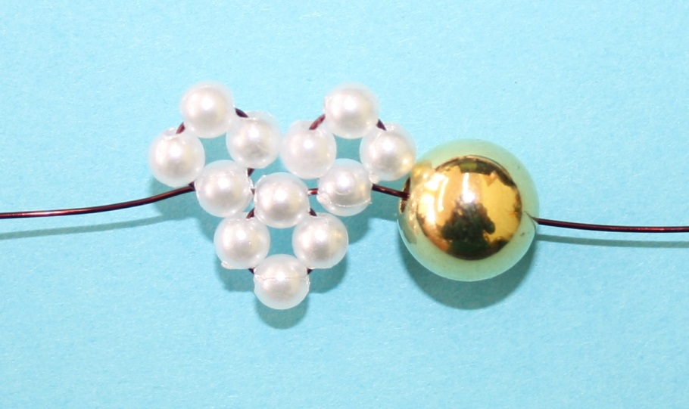

- Продолжить плетение коротким концом проволоки пока не получится 6 сердечек из крестиков и 6 золотых бусин Ø10мм. В последнюю золотую бусину продеть проволоку навстречу.

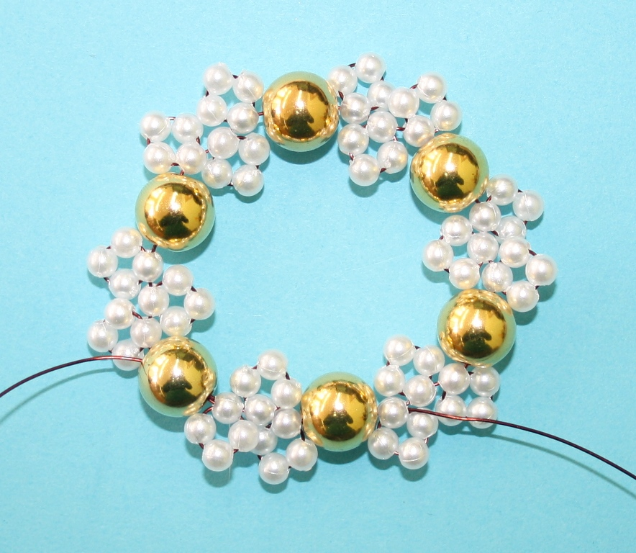

- Длинную проволоку вывести из верхней бусины крестика и нанизать на неё 1 золотую бусину Ø10мм, 1 бусину Ø8мм, 1 бусину Ø6мм, 1 бусину Ø4мм, 1 золотую бусину Ø10мм, 3 бусины Ø4мм.

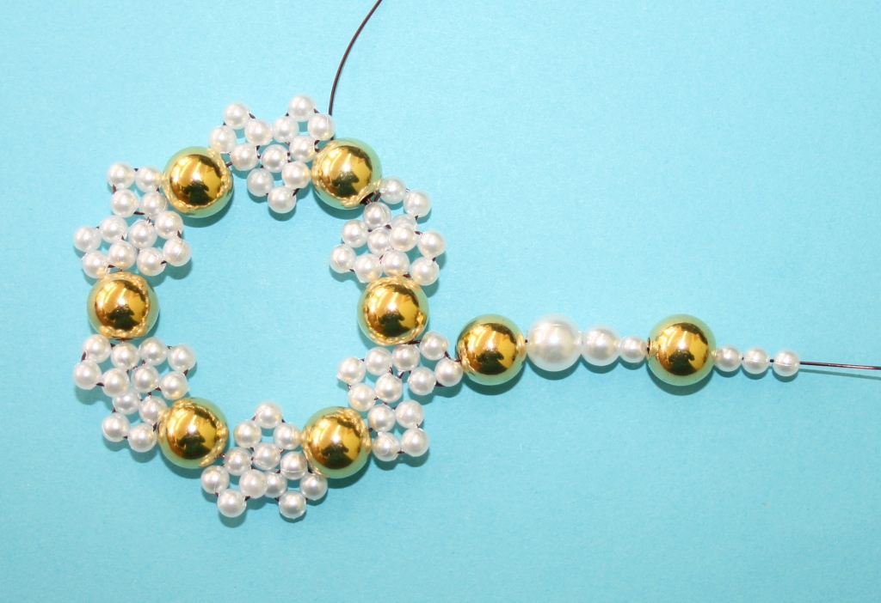

- Продеть проволоку в последнюю золотую бусину и следующую за ней бусину Ø4мм. Хорошо подтянуть проволоку. Нанизать на проволоку1 бусину Ø6мм, 1 бусину Ø8мм, 1 золотую бусину Ø10мм и продеть проволоку в верхнюю бусину следующего сердечка.

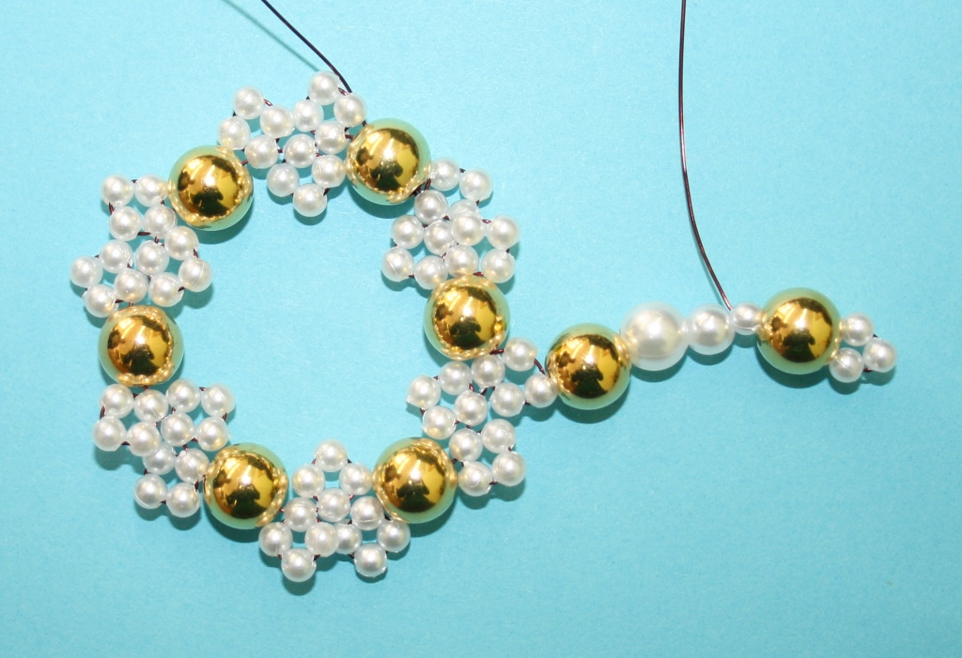

- Нанизать на проволоку 3 бусины Ø6мм, 1 бусину Ø8мм, 1 бусину Ø6мм и 4 бусины Ø4мм.

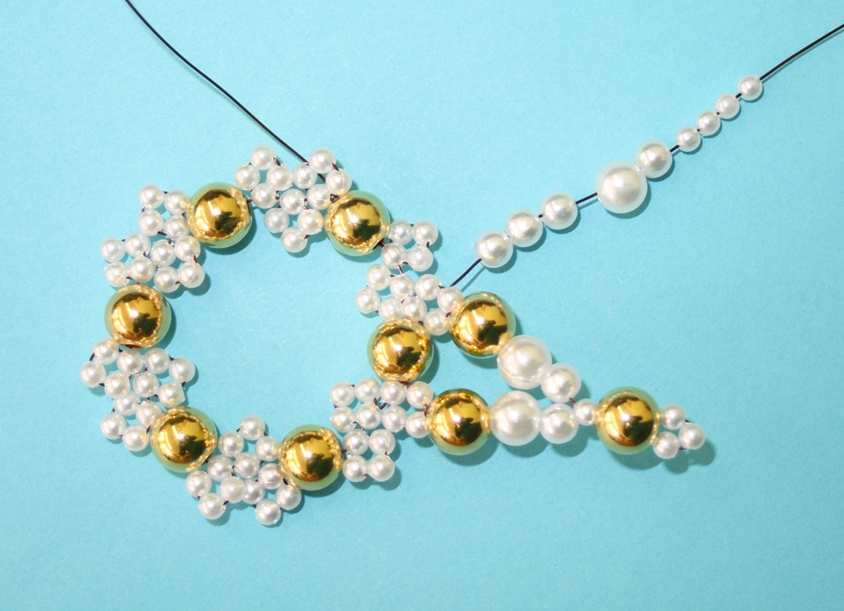

- Вернуться проволокой в первую из 4-х последних набранных бусин капелькой.

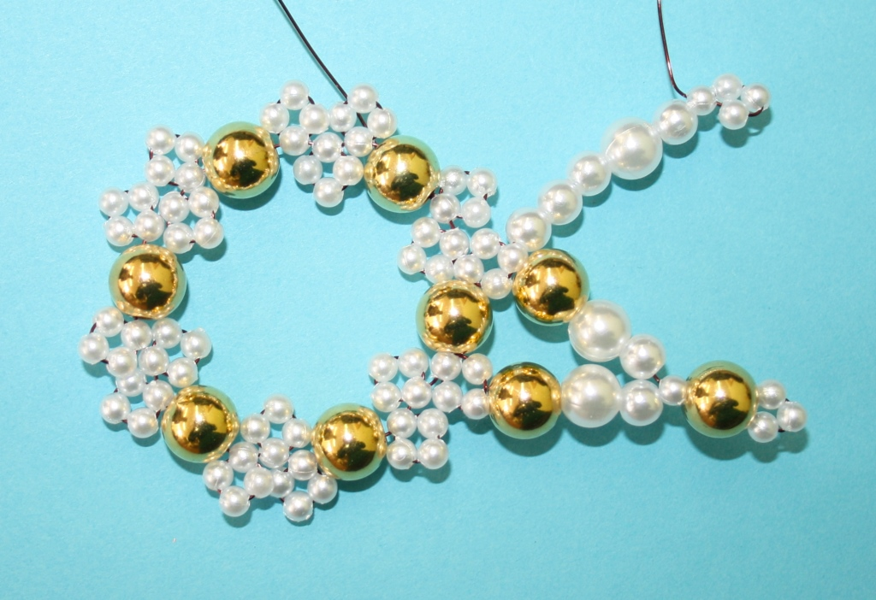

- Нанизать на проволоку 1 бусину Ø6мм, 1 бусину Ø8мм.

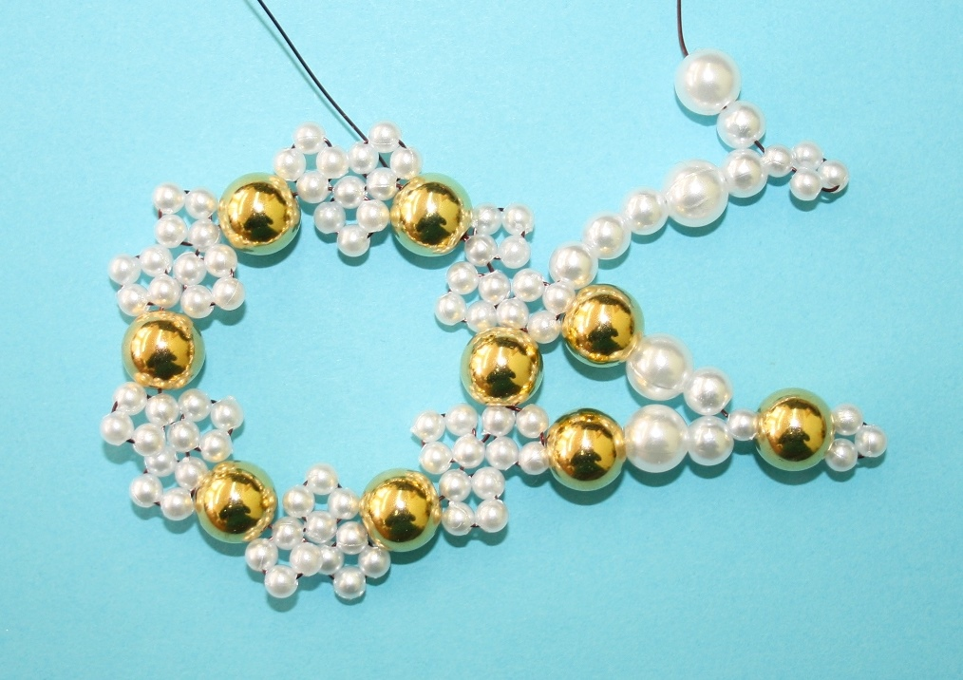

- Продеть проволоку в ближайшую бусину Ø6мм навстречу.

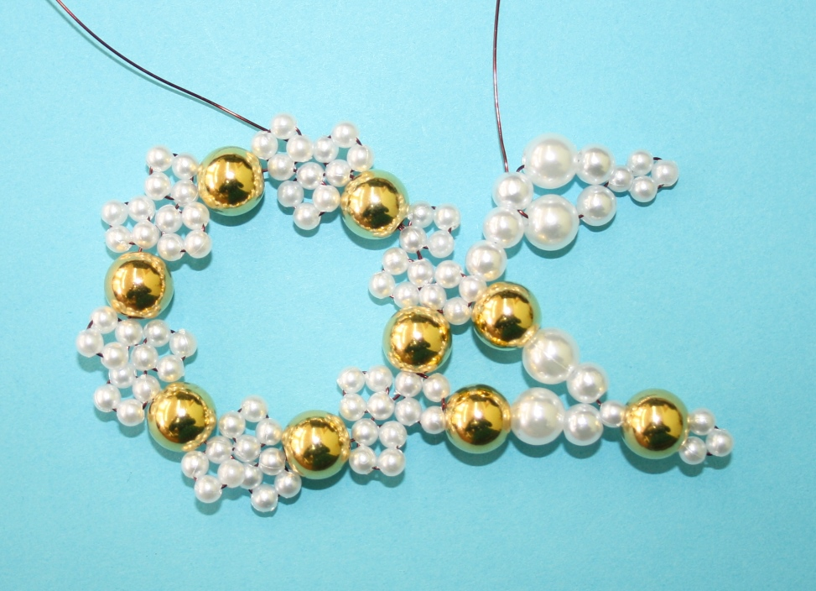

- Нанизать на проволоку 1 бусину Ø6мм. Продеть проволоку в первую набранную в этом лучике бусину Ø6мм навстречу. Получился крестик из бусин Ø6мм.

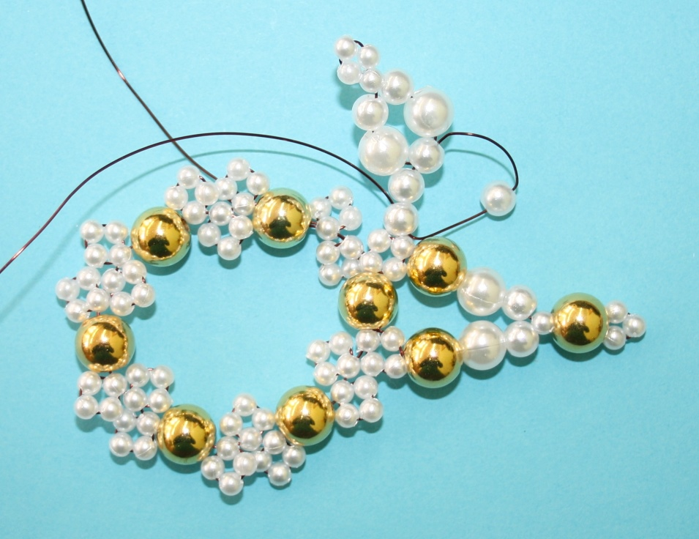

- Продеть проволоку в следующую верхнюю бусину сердечка.

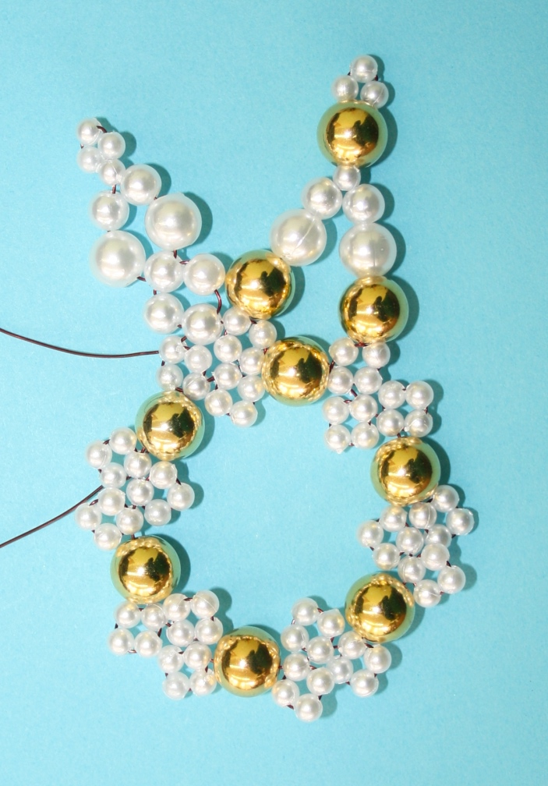

- Продолжить плетение, чередуя лучики. Закрепить проволоку и обрезать лишнее.

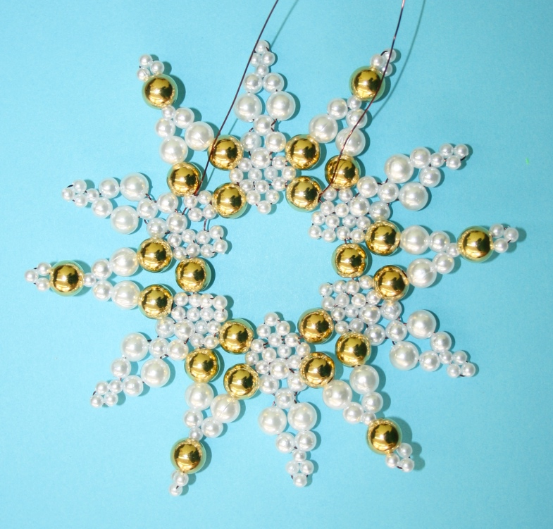

- Снежинка готова.

